Протягом останніх трьох років Google працює над технологіями, які сприяють розвитку доповненої реальності на мобільних пристроях, за допомогою платформи Tango. Вона стала основою для створення ARCore. Завдяки тому, що цей SDK не вимагає додаткового обладнання, він може застосовуватися на різних пристроях Android. З дати його першого релізу він був доступний лише на Pixel і Samsung S8, які працюють на Android 7.0 і пізніших версіях. На сьогодні даний SDK підтримується на десятках мобільних девайсах провідних компаній, серед яких Samsung, Huawei, LG, ASUS та ін..

ARCore працює на Java / OpenGL, Unity і Unreal і фокусується на таких напрямках:

*Відстеження руху*. Використовуючи камеру телефону для відстеження опорних точок в кімнаті (п.п. ці точки визначають місце, де буде розташований віртуальний об'єкт) і даних гіроскопа, ARCore визначає положення і орієнтацію пристрою під час руху. При цьому віртуальні об'єкти залишаються саме там, де ви їх розташували.

*Розпізнавання навколишнього середовища*. Зазвичай об'єкти доповненої реальності розміщуються на підлозі або столі. ARCore може розпізнавати горизонтальні поверхні, використовуючи ті ж опорні точки, що і при відстежуванні руху.

*Оцінка освітлення*. ARCore визначає рівень освітленості навколишнього середовища і дає можливість розробникам висвітлювати віртуальні об'єкти відповідно до обстановки навколо. Завдяки цьому вони виглядають ще більш реалістично.

Як працює ARcore?

По суті, ARCore робить дві речі: відстежує позицію мобільного пристрою, коли він рухається, і формує власне розуміння реального світу.

Технологія відстеження руху ARCore використовує камеру телефону, щоб визначати «опорні точки», які називаються features та відслідковує, як ці точки рухаються з часом. Завдяки поєднанню руху цих точок і показань з інерційних датчиків телефону, ARCore визначає як позицію, так і орієнтацію телефону, коли він проходить через простір.

Крім визначення основних точок, ARCore може виявити плоскі поверхні, наприклад, столу або підлогу, а також може оцінити середнє освітлення в районі навколо нього. Ці можливості поєднуються, щоб дозволити ARCore створити своє власне розуміння навколишнього світу.

Уявлення ARCore про реальний світ дозволяє розміщувати об'єкти, анотації або іншу інформацію таким чином, щоб інтегруватися в реальний світ. Відстеження руху означає, що ви можете пересуватися та переглядати ці об'єкти з будь-якого кута, і навіть якщо ви обернетеся та вийдете з кімнати, коли повернетеся, об’єкт з'являться там, де ви її залишили.

Основні концепції.

*Відстеження руху*

Коли телефон переміщується в просторі, ARCore використовує процес, який називається *паралельна одометрія та відображення*, або COM (concurrent odometry and mapping), щоб зрозуміти, як положення телефону відноситься до навколишнього світу. ARCore виявляє візуально окремі features із зображень камери, які називаються «опорними точками», і потім використовує ці точки для обчислення зміни положення телефону в просторі. Візуальна інформація поєднується з даними з інерційних вимірювальних пристроїв ( Inertial Measurement Units (IMU)) для оцінки позиції (положення та орієнтації) камери відносно простору з часом .

Корегуючи позицію віртуальної камери, яка рендерить ваш 3D-вміст враховуючи позицію камери пристрою, наданої ARCore, розробники можуть відображати віртуальний вміст з правильної точки зору. Відтворене віртуальне зображення може бути накладено поверх зображення, отриманого з камери пристрою, і воно виглядає так, ніби віртуальний вміст є частиною реального світу.

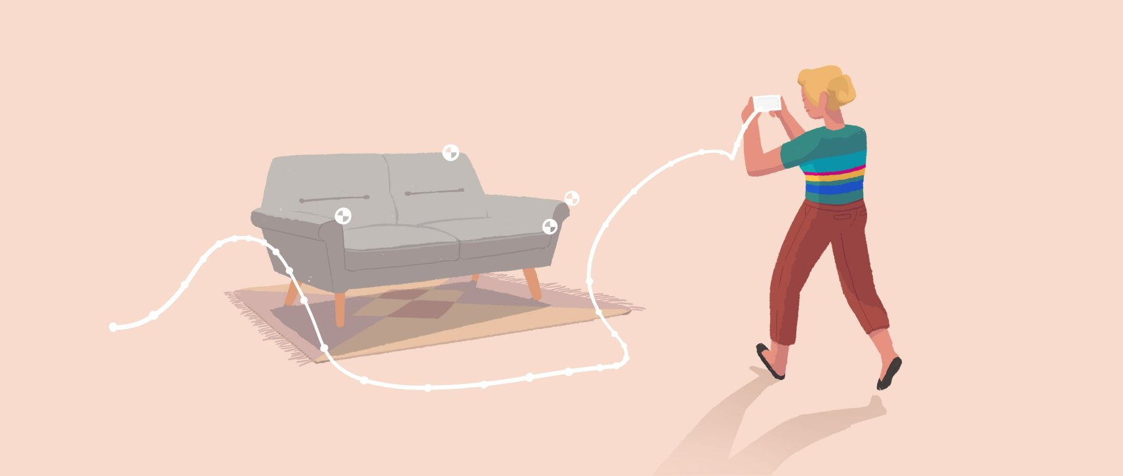

*Просторове розуміння*

ARCore постійно вдосконалює своє розуміння реального навколишнього середовища шляхом виявлення *опорних точок* (feature points) та *планів*(planes).

ARCore шукає кластери *опорних точок*, які, як видається, лежать на звичайних горизонтальних або вертикальних поверхнях, таких як таблиці або стіни, і робить ці поверхні доступними для вашого додатка як *плани*. ARCore також може визначити межу кожного плану та зробити цю інформацію доступною для вашого додатка. Ви можете використовувати цю інформацію для розміщення віртуальних об'єктів, розташованих на рівних поверхнях.

Оскільки ARCore використовує опорні точки для виявлення площин, плоскі поверхні без текстури, такі як біла стіна, можуть не виявлятися належним чином.



Оцінка світла

ARCore може виявити інформацію про освітлення його оточення та забезпечити вам середню інтенсивність та корекцію кольору даного зображення камери. Ця інформація дозволяє вам освітлювати свої віртуальні об'єкти за тих самих умов, що й оточення навколо них, підвищуючи відчуття реалізму.



Взаємодія з користувачем

ARCore використовує тестування на хіти (hit testing), щоб взяти координати (x, y), яка відповідає точці на екрані телефону (надана за допомогою кнопок або будь-якої іншої взаємодії, яку ви хочете, щоб підтримувала ваша програма), і проектує промінь у вигляд світу з камери, повертаючи будь-які *плани або опорні точки* , які промінь перетинає в світовому просторі. Це дозволяє користувачам вибирати або іншим чином взаємодіяти з об'єктами в середовищі.

Орієнтовані точки

Орієнтовані точки (Oriented Points) дозволяють розмістити віртуальні об'єкти на кутових поверхнях. Коли ви виконуєте хіт-тест, який повертає опорну точку, ARCore буде дивитись на об'єкти, що знаходяться поблизу, і використовувати їх для спроби оцінити кут поверхні на даному об'єкті. ARCore потім поверне позу, яка враховує цей кут.

Оскільки ARCore використовує кластери опорних точок для виявлення кута поверхні, поверхню без текстури, такі як біла стіна, можуть бути неправильно виявлені.

Прив'язки(**anchors**) та відстеженності(Trackables)

Пози можуть змінюватися, оскільки ARCore покращує їх розуміння власної позиції та їх оточення. Якщо ви хочете розмістити віртуальний об'єкт, вам потрібно визначити *привязку(якір),* щоб ARCore відслідковував позицію об'єкта з часом. Часто створюється якір на підставі пози, що повертається в ході тесту, як описано в взаємодії з користувачем.

Той факт, що пози можуть змінюватися, означає, що ARCore може оновлювати положення об'єктів навколишнього середовища, таких як плани та опорні точки з часом. Плани та точки - це особливий тип об'єкта, який називається відстежуваним (Trackables). Як підказує назва, це об'єкти, які ARCore відслідковує з часом. Ви можете прив'язати віртуальні об'єкти до певних треків, щоб переконатися, що взаємозв'язок між вашим віртуальним об'єктом і відстежуваним залишається стабільним навіть тоді, коли пристрій рухається навколо. Це означає, що якщо ви розмістите віртуальну фігурку Android на своєму столі, якщо ARCore пізніше налаштовуватиме позицію плану, пов'язаного з робочим столом, фігурка Android все одно з'явиться на вершині столу.

Щоб зменшити витрати процесора, необхідно повторно використовувати якорі, коли це можливо, і від'єднати якорі, які вам більше не потрібні.

Розширені зображення

Розширені зображення дозволяють створювати додатки AR, які можуть реагувати на конкретні 2D-зображення, такі як упаковка продукту або фільми. Користувачі можуть викликати АR досвіди, коли вони вказують камеру свого телефону на певні зображення, наприклад, вони можуть вказувати камеру свого телефону на фільм-стендера і побачити зображення актора поверх розширеного зображення.

Зображення можна скомпілювати офлайн, щоб створювати базу даних зображень, або окремі зображення можна додавати в реальному часі з пристрою. Після реєстрації ARCore буде виявляти ці зображення, границі зображень та повертати відповідну позу.

Спільний доступ

ARCore Cloud Anchors API дозволяє створювати спільні або багатокористувацькі додатки для пристроїв Android і iOS.

За допомогою Cloud Anchors один пристрій надсилає прив'язку та розташовує неподалік об'єкт, який вказує на хмару для хостингу. Ці якоря можна поділитися з іншими користувачами на пристроях Android або iOS у тій самій середовищі. Це дозволяє програмам надавати ті ж тривимірні об'єкти, які прикріплені до цих якорів, дозволяючи користувачам одночасно використовувати однакову технологію AR.

Sceneform

Sceneform - це 3D-фреймворк, представлений Google в IO'18.

API, що надає Sceneform, допомагають швидко розвивати додатки ARCore, оскільки більшість основних концепцій, що потребуються, обробляються всередині фреймворку, наприклад, виявлення площин та оцінка освітленості здійснюється за допомогою Sceneform.

Sceneform робить простим рендерин реалістичних 3D-сцен у програмах AR та інших програм без необхідності вивчати 3D-графіку або openGL. Він включає:

* API високого рівня
* Реалістичний рендеринг на основі фізики, який забезпечує Fiament
* Плагін Android Studio для імпорту, перегляду та створення 3D-активів

Основні елементи API, які використовуються в більшості додатків, є:

*ArFragment* - фрагмент, який можна додати до файла макета Android, як і будь-який інший фрагмент. Він автоматично перевіряє необхідну версію ARcore на пристрої, а також запитує дозволи на використяння камери.

*ArSceneView* – отримує зображення камери та виділяє плани, коли вони виявляються ARCore. Ви можете використовувати АrSceneView безпосередньо у вашому додатку, однак у такому випадку потрібно вручну виконувати перевірки та дозволи.

*ModelRenderable* - дозволяє завантажувати 3D-моделі в загальному форматі sfb з вказаного шляху в файловій системі. Він повертає Renderable, який може бути відображений на екрані.

*Node* - це віртуальні об'єкти, які потрібно відтворити. Він містить всю інформацію, необхідну Sceneform для відтворення об'єкта, яка надається API Pose (Позиція та орієнтація). Ви можете перетворити, анімувати та обертати вузол. Ви можете використовувати вбудований TransformableNode для перетворення об'єкта.